**CARA MENGGUNAKAN WEBSITE DILCO UNTUK SISWA**

1. Klik 2x pada **Click Here.exe** untuk menjalankan aplikasi.

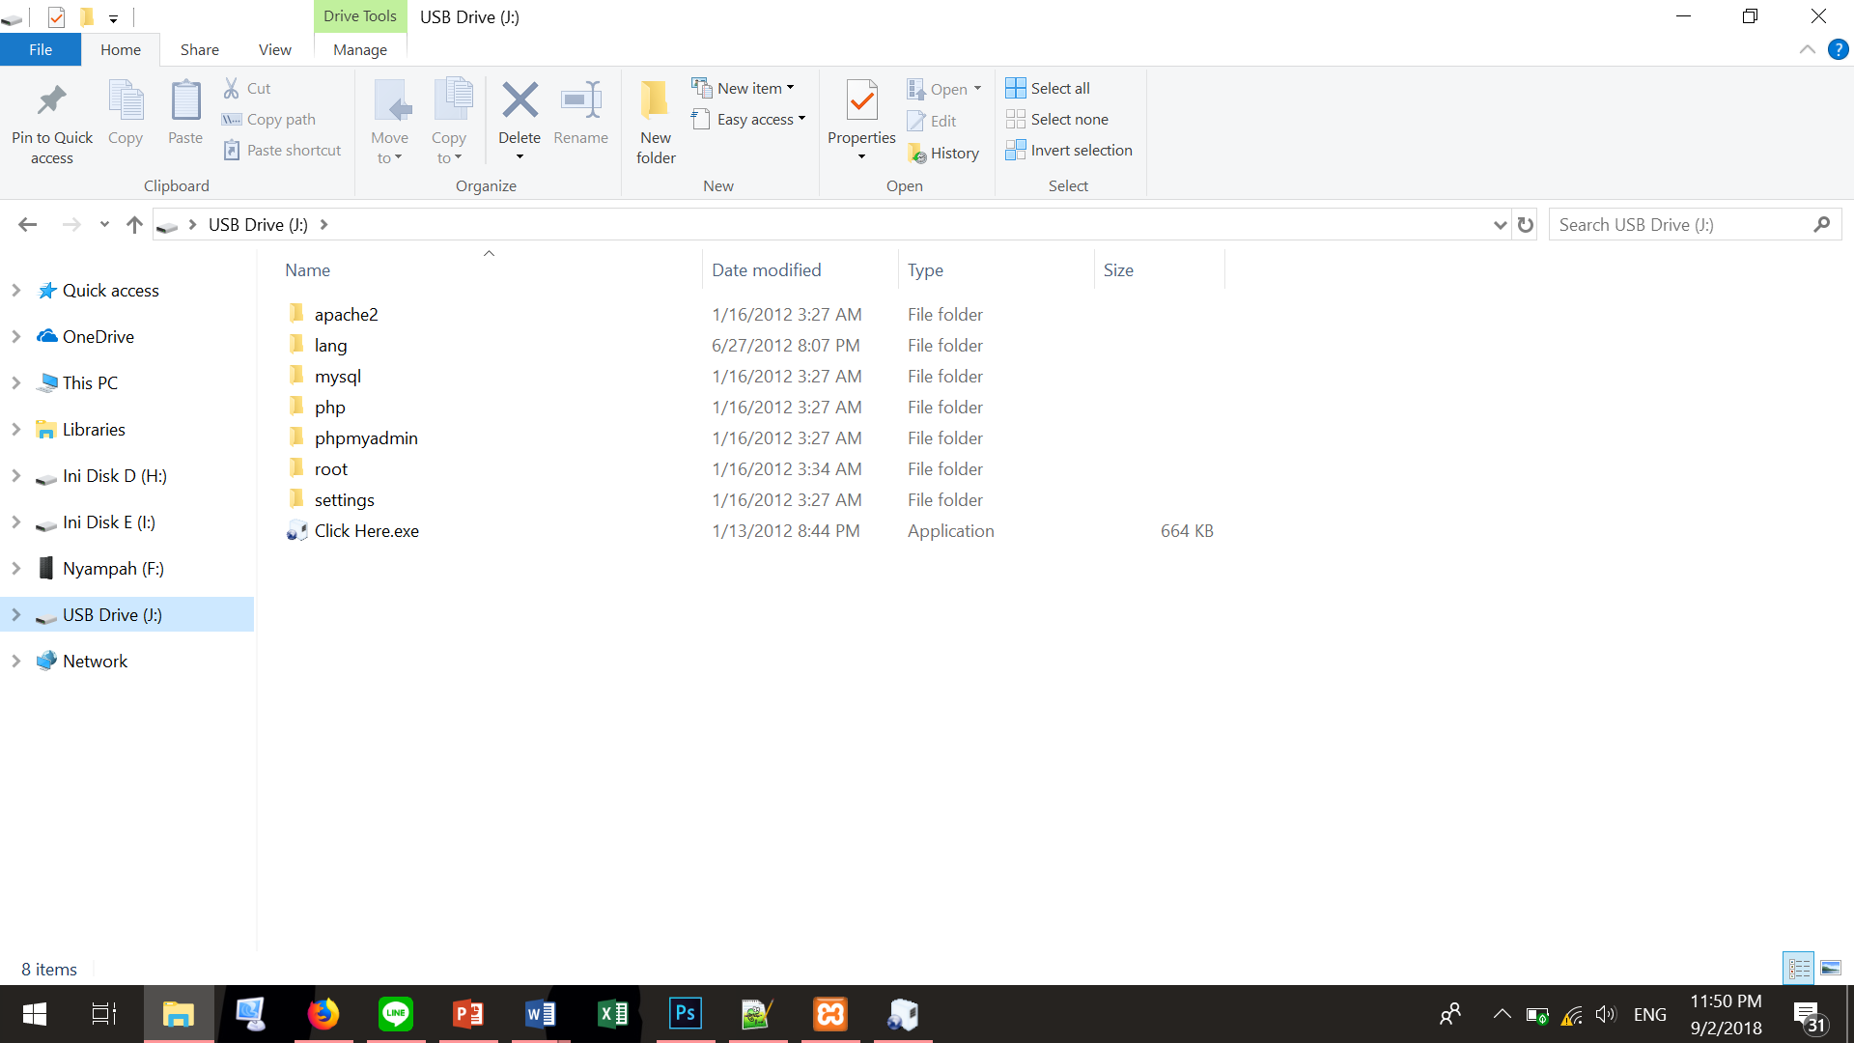

1. Jika muncul peringatan seperti ini (tidak selalu sama persis seperti gambar di bawah tapi selalu ada kata “*mysql*” dan “*apache*”) pilih “**Allow Access**”.

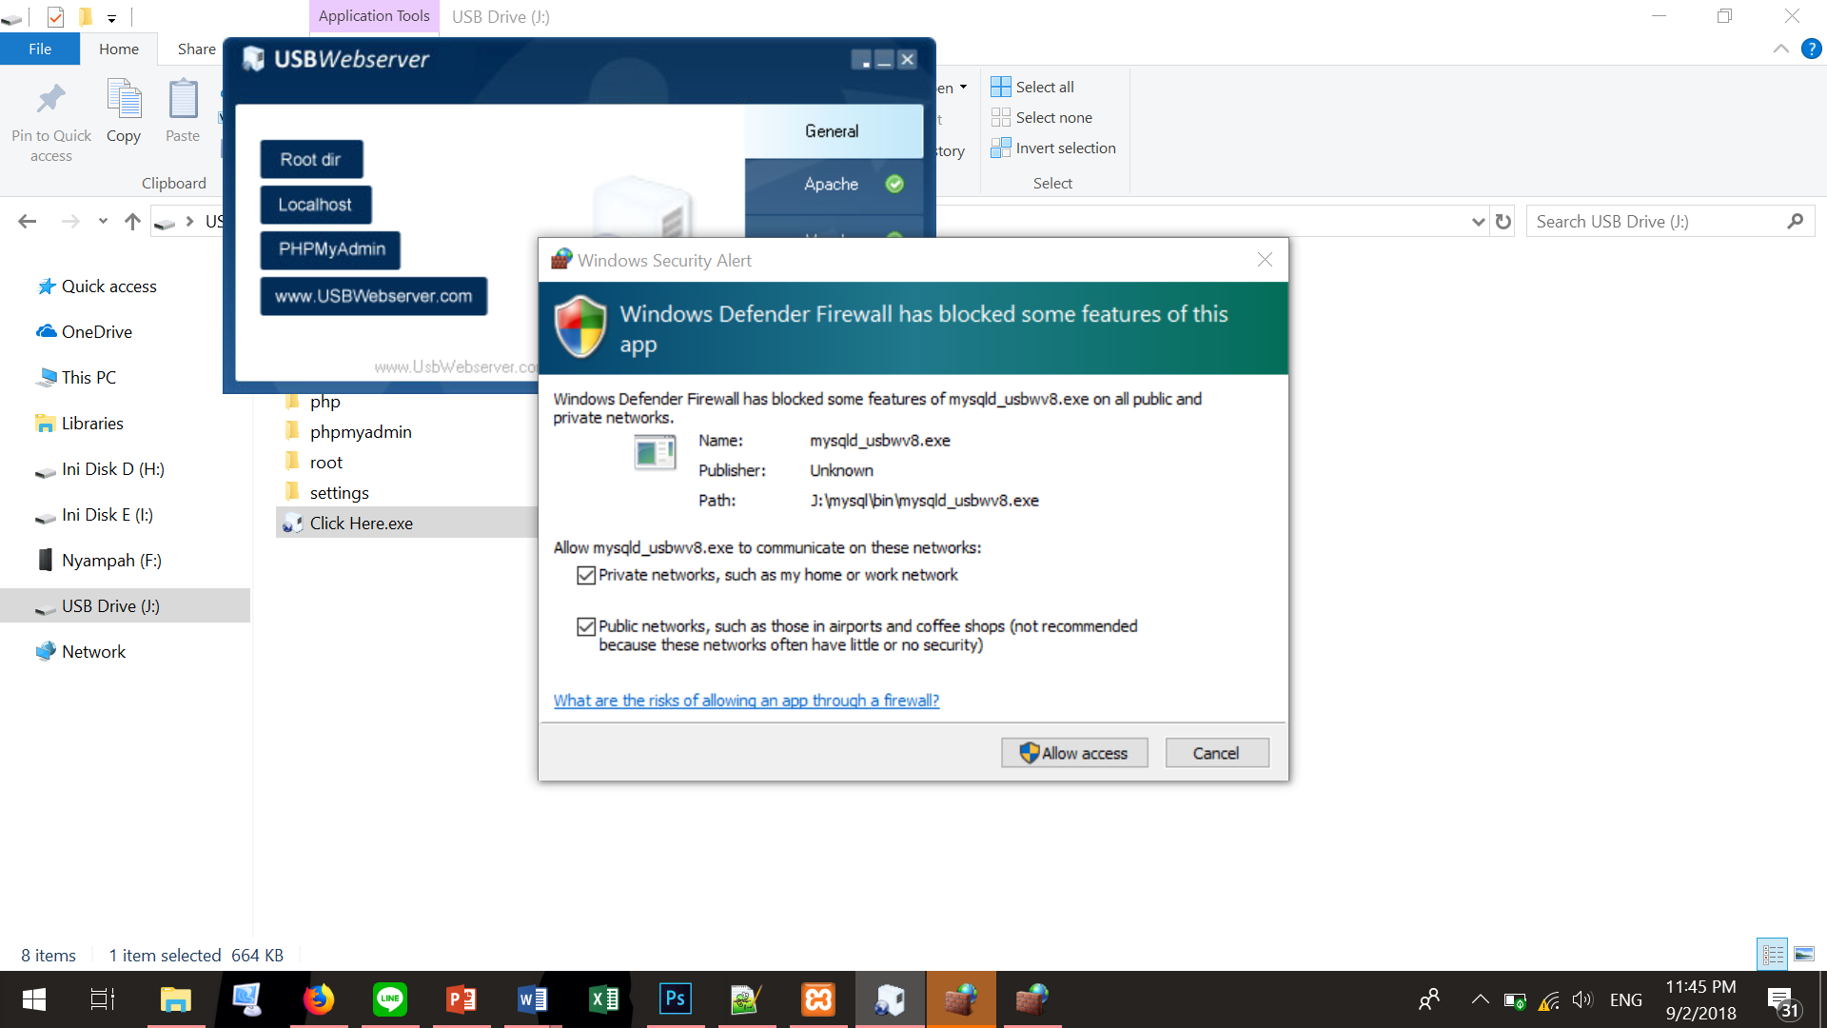

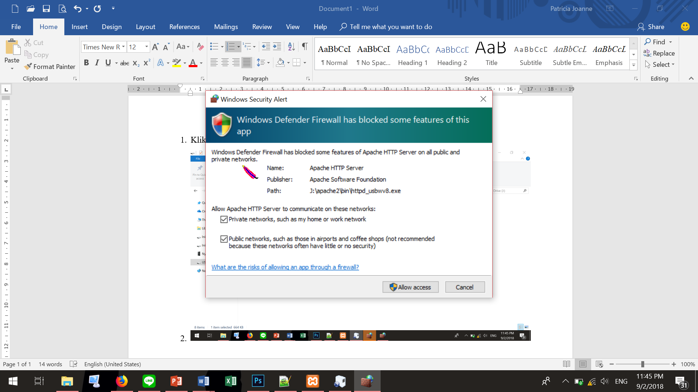

1. Pastikan terdapat centang hijau di sebelah kanan Apache dan Mysql. Jika ada yang ditandai dengan tanda seru berwarna merah, klik tanda tersebut lalu pilih Start.

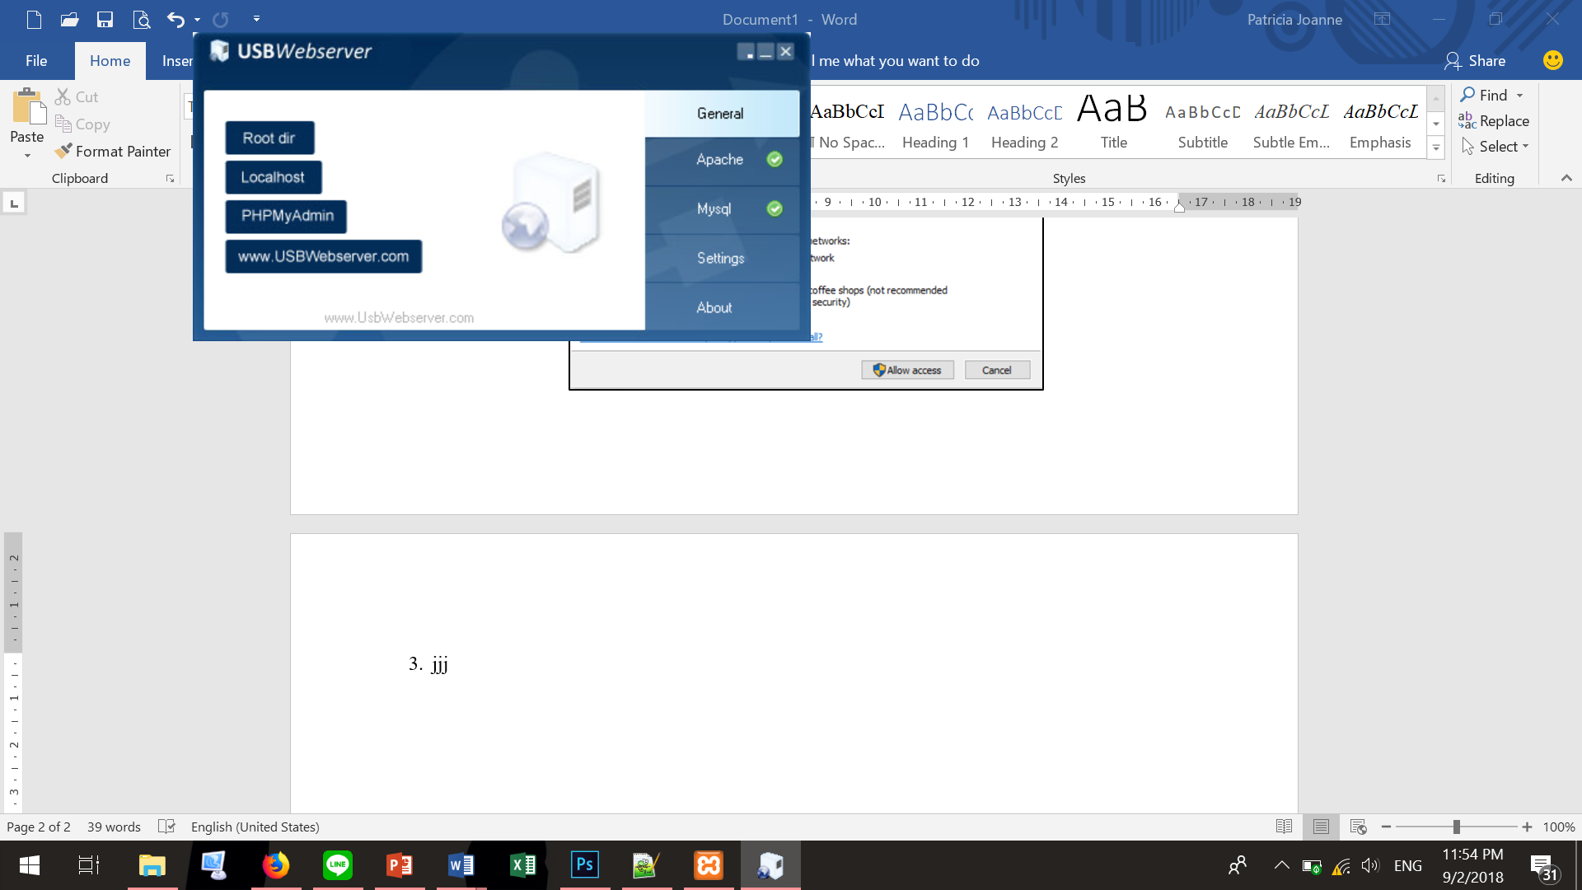

1. Jika sudah siap, klik “**Localhost**” pada menu USBWebserver. Anda akan diarahkan pada browser dengan website DiLCo pada link: <http://localhost:8080/>



1. Pada home DilCo, Anda bisa memilih materi yang ingin dilihat sesuai dengan jurusan, kelas, dan mata pelajaran yang diinginkan dengan mengklik jurusan yang terdapat pada bagian atas.



Lihat FAQ, Terms of Conditions, About Us, Contact Us, dan Acknowledgement

Pilih Mapel langsung

Dari Homepage

Pilih Jurusan > Kelas > Mapel

1. Anda juga bisa langsung memilih mata pelajaran pada bagian mata pelajaran favorit.
2. Pada halaman kumpulan materi, pilih materi tersedia yang Anda inginkan. Materi terdiri dari 4 format yaitu HTML, PPT, MP4, dan PDF.

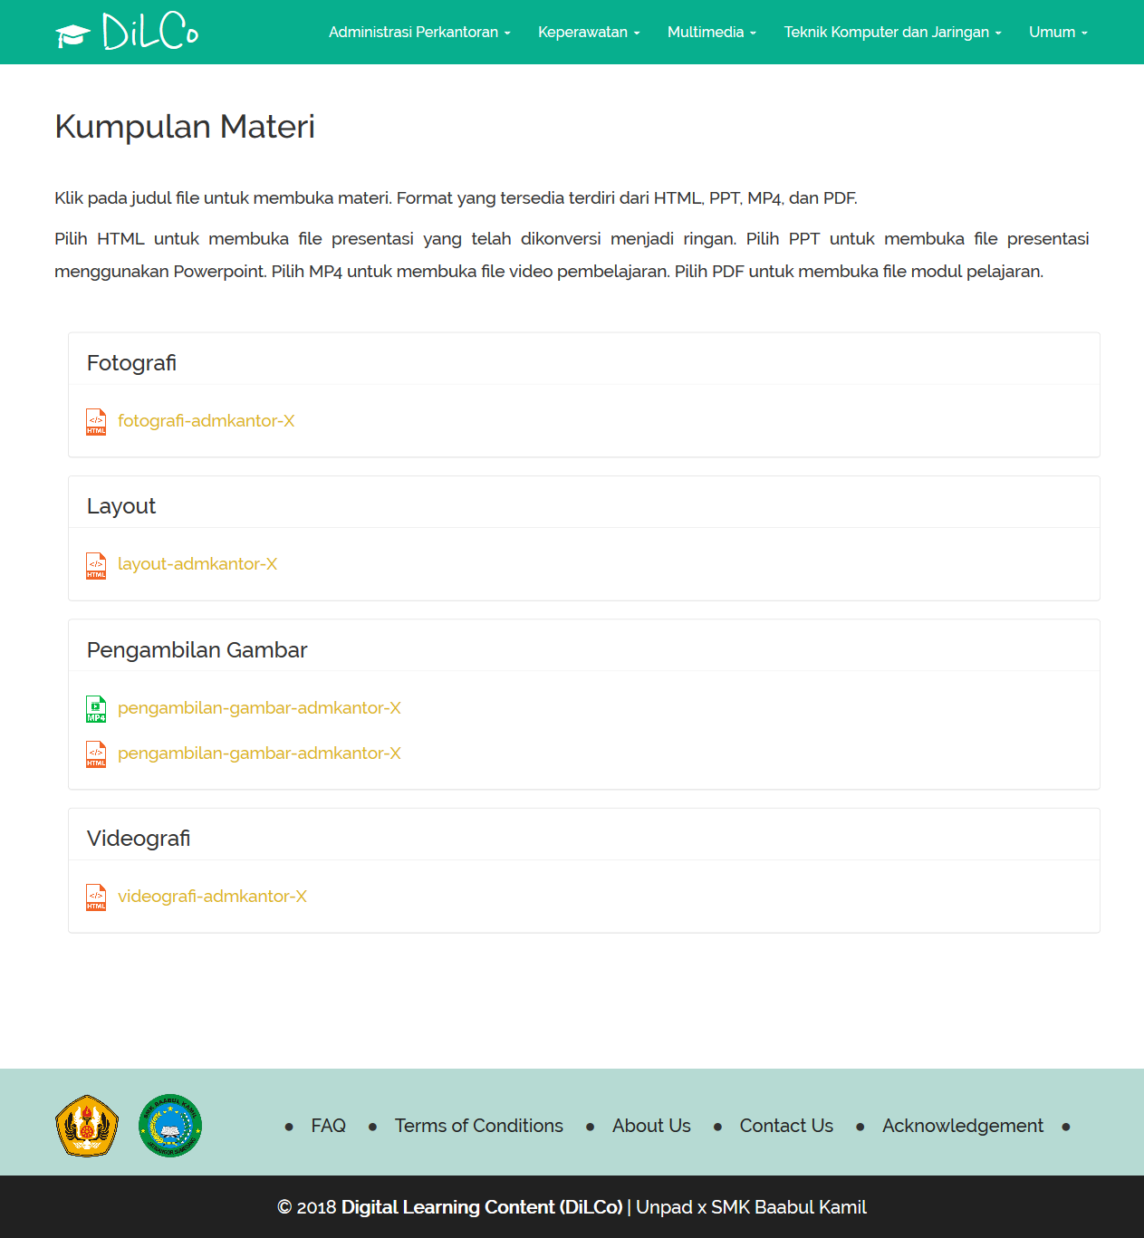

Klik link materi yang tersedia maka Anda akan diarahkan pada tab baru.

1. Hubungi guru Anda jika tidak menemukan mata pelajaran dan materi yang diinginkan karena itu berarti belum ditambahkan oleh guru yang mengajar mata pelajaran tersebut.

**SELAMAT BELAJAR MENYENANGKAN!**